**新 书 推 荐**

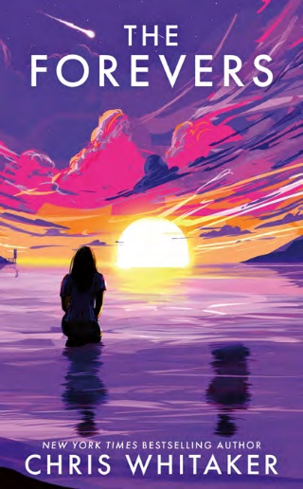**中文书名：《末日永恒》  
英文书名：The Forevers  
作 者：Chris Whitaker  
出 版 社：Bonnier  
代理公司：Bonnier /ANA**

**页 数：352页  
出版时间：2022年7月**

**代理地区：中国大陆、台湾  
审读资料：电子稿  
类 型：12-14少年文学**

**内容简介：**

**🌌《末日永恒》💥——当末日倒计时30天，你会按下人性的重启键吗？🚨**

**★CWA金匕首奖得主🏆、《纽约时报》畅销书TOP1📚克里斯·惠特克颠覆力作！继全球狂销300万册的《我们从终点开始》后，用末日寓言撕裂青春糖衣🔪**

**🔥【三大致命吸引力】🔥**

**🕵️♂️ 悬疑版《蝇王》×📱青春版《黑镜》：模范生梅亲历挚友离奇坠崖，当「阿比之死」成为末日祭品，校园沦为暴乱修罗场🌪️规则崩坏×秘密结社×全员恶人，每一页都是灵魂拷问💣**

**🏅 犯罪大师跨界封神：金匕首奖得主首闯YA领域即封神 🌟《美国泥土》作者狂赞：“危险少女戴·拉德莉2.0，将在大脑永久殖民！”👧**

**🎬 影视双王炸：前作已被环球影业×A24同步开发📡《黑暗荣耀》式惊悚张力+《怪奇物语》青春痛感，提前锁定爆款剧王👑**

**📖【末日启示录】📖**

**在小行星撞击倒计时30天⏳的美国小镇，教师失控、霸凌失控、爱情失控。当青梅竹马成为血色开端，梅必须破解「完美世界」的黑暗算法：这场集体疯狂中，谁在审判？谁在救赎？而你——敢不敢做最后一个掌灯人？💡**

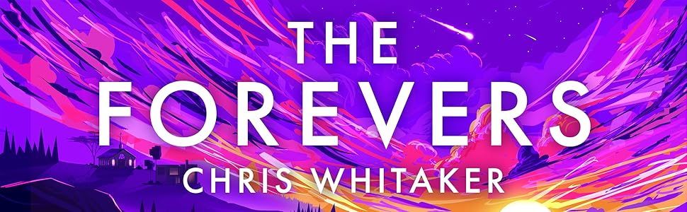 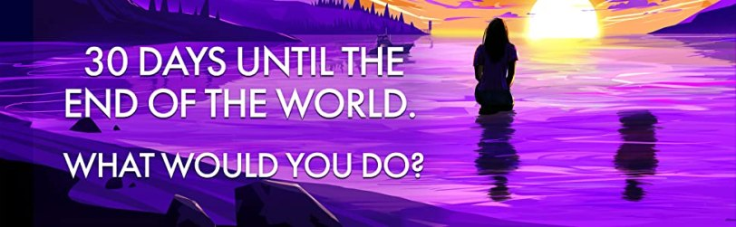 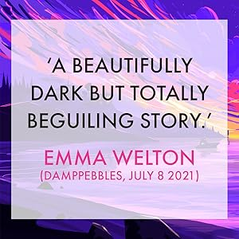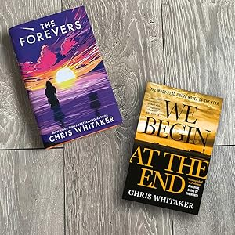 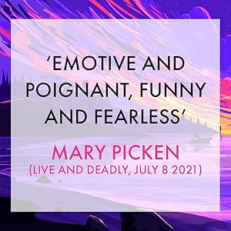

如果世界将在一个月内被一颗巨大的小行星毁灭，你会怎么做？这本令人着迷的青春文学处女作出自2021年CWA最佳犯罪小说金匕首奖得主、《纽约时报》畅销书*We Begin at the End*的作者之手。

他们知道末日即将来临。他们早在十年前就预见到了，那时它在空间、时间和意义上都足够遥远。

变化一开始循序渐进，然后突然爆发。

对梅（Mae）和她的朋友们来说，这意味着要在行动与后果不再相关的生活中航行。在这里，受欢迎的人既是战利品，也是目标。琐碎的恩怨与日俱增。那么，阿比·曼顿是跳崖还是被推下去的？她的死只是末日的开始。

教师们失去了对学生和自己的控制，末日正向他们所有人袭来，这让每个人都面临着一个简单问题的答案...

如果你可以逍遥法外，你会怎么做？

**媒体评价：**

“《末日永恒》是一个令人心碎的故事。它充满怀念、感染力、情感充沛，令人非常非常悲伤，不禁让人想到“如果……”会怎样？它是一部苦乐参半、风格鲜明的作品，最终讲述了归属感和自我接纳的重要性，是一部非常感人、发人深省的小说”。——mairead@swirlandthread.com

“我爱死这部小说了，写得如此错综复杂、细腻入微，对所有人物都充满了关爱和深情。我无一例外地喜欢上了所有的人物关系和所有的人物……描写是如此生动、如此形象、如此精美。这个引人入胜的故事及其独特的人物形象让人欲罢不能，直到最后一个字。令人惊叹的好书”。——Ruth Jones

“我非常喜欢戴·拉德莉公爵夫人（Duchess Day Radley），我想收养她。她是每一个13岁的危险女孩，一个内心纯洁而又心怀不轨的亡命之徒，一个凶狠而又忧郁的女孩，她是如此令人难忘，她会在你的大脑中安营扎寨，永不离开。在《我们从终点开始》一书中，克里斯·惠特克写出了一部华丽、晶莹剔透的小说，这是一个关于我们过去的自我所投下的长长阴影的警示故事，也是一个勇于反抗的女孩对美好事物的希望。我喜欢这本美丽的书”。——《美国泥土》（*American Dirt*）作者珍妮·卡明斯（Jeanine Cummins）

**作者简介：**

**克里斯·惠特克**是《纽约时报》和《星期日泰晤士报》畅销书《黑暗中的所有颜色》的作者。他的其他广受赞誉的畅销小说包括《我们从终点开始》（*We Begin At The End*）、《高大的橡树》（*Tall Oaks*）和《所有邪恶的女孩》（*All The Wicked Girls*）。克里斯的小说已被翻译成 30 种语言，并赢得了CWA Gold Dagger、CWA John Creasey Dagger、Theakston Crime Novel of the Year、Ned Kelly International Award以及世界各地的众多奖项。他的作品还入选了“与珍娜读书俱乐部”（Read With Jenna Book Club）、“Waterstones Thriller of the Month”、“Barnes & Noble书店俱乐部”、“早安美国读书俱乐部”（Good Morning America Book Club）和BBC2的“封面之间”节目。*All The Colours Of The Dark*目前正在环球影业公司进行开发。《我们从终点开始》目前正在与A24合作开发。克里斯生于伦敦，现居英国。请在Instagram @chriswhitakerauthor上关注他。

**感谢您的阅读！**

**请将反馈信息发至：版权负责人**

**Email**：[Rights@nurnberg.com.cn](mailto:Rights@nurnberg.com.cn)

安德鲁·纳伯格联合国际有限公司北京代表处

北京市海淀区中关村大街甲59号中国人民大学文化大厦1705室, 邮编：100872

电话：010-82504106, 传真：010-82504200

公司网址：[http://www.nurnberg.com.cn](http://www.nurnberg.com.cn/)

书目下载：<http://www.nurnberg.com.cn/booklist_zh/list.aspx>

书讯浏览：<http://www.nurnberg.com.cn/book/book.aspx>

视频推荐：<http://www.nurnberg.com.cn/video/video.aspx>

豆瓣小站：<http://site.douban.com/110577/>

新浪微博：[安德鲁纳伯格公司的微博_微博 (weibo.com)](https://weibo.com/1877653117/profile?topnav=1&wvr=6)

微信订阅号：ANABJ2002

